8º ANO ENS. FUNDAMENTAL
LEIA COM ATENÇÃO AS INSTRUÇOES ABAIXO.

1. Leia com atenção as questões antes de respondê-las.
2. Este caderno de prova contém 40 questões objetivas com 05 alternativas cada uma, em cada questão somente uma deverá ser marcada.
3. Utilize caneta azul ou preta para responder às questões.
4. Ao candidato somente será permitido levar seu caderno de prova depois de decorridos 1h30mim de prova.
5. O cartão resposta NÃO pode ser dobrado, amassado, rasurado, manchado ou conter qualquer registro fora dos locais destinados ás respostas.
6. Usar de meios ilícitos (cola) para a resolução da prova é motivo de desclassificação do candidato.
7. Os RECURSOS contra o gabarito preliminar serão aceitos somente no dia 02/12/19, no horário das 8h às 12h e das 14h às 17h na Sede do Colégio Militar Estadual.
8. A alternativa escolhida em cada questão deverá ser preenchida no gabarito conforme exemplo abaixo.

LÍNGUA PORTUGUESA

TEXTO 1 - DE ONDE VEIO O PASTEL?
O favorito das feiras livres provavelmente surgiu na China e depois foi apropriado pelos japoneses.
Embora tenha ganhado forma, textura e os ingredientes locais (mussarela, frango e carne moída, por exemplo), o pastel foi inserido na nossa cultura por imigrantes do Extremo Oriente. Ou essa é a hipótese mais aceita. A origem exata da receita não foi registrada, nem foi muito pesquisada, segundo afirmou o historiador e especialista em gastronomia Ricardo Maranhão.
A ideia é que o pastel teria se originado do chun juan, o rolinho primavera. O prato chinês é feito com massa de farinha, recheio de vegetal e assado em uma frigideira untada. Por volta de 1890, imigrantes chineses já vendiam os rolinhos no Brasil, por vezes com os recheios adaptados ao paladar local, como a carne moída. E simplificando a massa folhada para uma camada só.
Esse pré-pastel ainda não era popular. A ascensão veio com a perseguição aos japoneses na Segunda Guerra. Com vergonha e medo de serem escorraçados, já que o Brasil fez parte dos Aliados, os japoneses aproveitaram a ignorância ocidental em relação à diferença entre sua cultura e a dos chineses e se camuflaram nos hábitos dos outros. Eles, assim, assumiram a batuta do preparo e venda de pastéis.
A comunidade japonesa no Brasil já era, na época, muito maior que a chinesa. Isso permitiu ao pastel se popularizar. Começaram a surgir pastelarias por São Paulo, e também as barraquinhas na feira, já que muitos japoneses também eram feirantes que comercializavam as frutas, hortaliças e legumes que produziam no cinturão verde da capital paulista. De São Paulo, o pastel chegaria ao Rio de Janeiro, Belo Horizonte, e, enfim, ao país inteiro, com variações locais. E assim deixou de ser uma especialidade exótica para ganhar o status de genuína criação brasileira.
Lucas Vasconcellos. Disponível em: <https://aventurasnahistoria.uol.com.br>.

QUESTÃO 01
Ao falar sobre o surgimento do pastel o texto traz o excerto “O favorito das feiras livres provavelmente surgiu na China […]”, nele o autor do texto expressa:
- uma certeza sobre o surgimento do pastel;
- uma contradição sobre o surgimento do pastel;
- uma possibilidade sobre o surgimento do pastel;
- uma dúvida sobre o surgimento do pastel;
- uma descoberta sobre o surgimento do pastel;

QUESTÃO 02
No trecho “Por volta de 1890, imigrantes chineses já vendiam os rolinhos no Brasil […]”, o verbo expressa:
  - uma ação efêmera dos imigrantes chineses por volta de 1890.
  - uma ação contínua dos imigrantes chineses por volta de 1890.
  - uma ação pontual dos imigrantes chineses por volta de 1890.
  - uma ação esporádica dos imigrantes chineses por volta de 1890.
  - uma ação discutível dos imigrantes chineses por volta de 1890.

QUESTÃO 03
Observe as palavras abaixo e marque a opção correta, quanto a classificação silábica:
I - foi;
II - untada;
III - medo;
IV - historiador;
V - cultura;

  - I - monossílaba; II - trissílaba; III - dissílaba; IV - polissílaba; V - trissílaba;
  - I - dissílaba; II - trissílaba; III - monossílaba; IV - trissílaba; V - polissílaba;
  - I - monossílaba; II - polissílaba; III - trissílaba; IV - trissílaba; V - dissílaba;
  - I - trissílaba; II - monossílaba; III – polissílaba; IV - dissílaba; V - trissílaba;
  - I - trissílaba; II - dissílaba; III – trissílaba; IV - polissílaba; V – monossílaba.

TEXTO 2 - NACIONAL JOVEM FALA SOBRE RELACIONAMENTOS NA ADOLESCÊNCIA
Psicóloga explica intensidade de sentimentos nessa etapa da vida e alerta sobre importância de orientação.
O Nacional Jovem entrevista a psicóloga especialista em Terapia Cognitivo Comportamental, Ellen Moraes Senra, que fala sobre relacionamentos amorosos na adolescência.
De acordo com ela, o jovem geralmente se sente incompreendido e quando encontra alguém que acolhe essa emoção, ele se entrega totalmente. “Isso é muito natural. Nós adultos que, depois de algumas pancadas da vida, é que aprendemos a nos resguardar um pouco mais”.
Para Ellen, essa relação deixa de ser saudável quando começa a existir dependência, ciúme e controle excessivo de um com o outro. “É natural que o adolescente fique preso por muito mais tempo (no relacionamento), achando que é sinônimo de carinho, afeto e amor, quando nada mais é do que posse”, declarou.
A psicóloga alertou, ainda, que hoje os jovens começam a se relacionar precocemente e que precisam de orientação.
O programa Nacional Jovem vai ao ar de segunda a sexta-feira, às 16h, na Rádio Nacional da Amazônia, e às 15h, na Rádio Nacional do Alto Solimões.
Disponível em: <http://radios.ebc.com.br>.

QUESTÃO 04
O texto 2 tem como objetivo:
  - divulgação de um livro;
  - divulgação de um filme;
  - divulgação de um programa de rádio;
  - divulgação de um jornal;
  - divulgação de uma novela.
QUESTÃO 05
Na oração “Isso é muito natural.”, a palavra sublinhada:
  - retoma uma informação;
  - anuncia uma informação;
  - complementa uma informação;
  - repete uma informação;
  - desmente uma informação.

QUESTÃO 06
Observe bem o texto e veja que as aspas são utilizadas para indicar:
  - deduções;
  - opiniões;
  - comparações;
  - definições;
  - citações.

TEXTO 3 - O QUE POSSO FAZER PARA EVITAR A DENGUE?
Não existe vacina contra a dengue. Os carros chamados “fumacês”, que passam pelas ruas espalhando inseticidas, não são indicados. Eles apenas matam os mosquitos adultos e na verdade, dificilmente conseguem atingi-los. Outros métodos, como inseticidas de tomada, em aerossol ou raquetes elétricas também prometem acabar com o transmissor da doença. Mas nenhum deles consegue ser eficiente o bastante. Eliminar os numerosos mosquitos é uma tarefa muito difícil.
Por isso, a melhor forma de combater a dengue é eliminando os criadouros dos mosquitos, locais onde eles colocam os ovos e se reproduzem. O Aedes aegypti não deixa seus ovos em qualquer lugar: a fêmea deposita os ovos em partes úmidas de vários recipientes que acumulam água limpa. Quando entram em contato com a água, os ovos eclodem e originam as larvas.
Você imagina onde podem estar esses recipientes? Acredite, eles estão muito próximos de você…
O mosquito transmissor da dengue vive dentro mesmo de nossos lares, escondido sob cadeiras, mesas, armários, etc. Dessa forma, os locais que eles utilizam para colocarem seus ovos também fazem parte de nossas casas: são caixas d’água, barris, pratinhos de vasos de plantas, potes, tanques, jarros de flores, latas, pneus, calhas de telhados… Tudo muito perto da gente. É por isso que todos podemos ajudar a combater o mosquito.
Denise Moraes. Fragmento do texto: “Dengue é o fim da picada”. Disponível em: http://www.invivo.fiocruz.br

QUESTÃO 07
Na sequência “[…] dificilmente conseguem atingi-los.”, o vocábulo “los” retoma:
  - “Os carros chamados ‘fumacês’”;
  - “inseticidas”;
  - “os mosquitos adultos”;
  - “os criadouros”;
  - “outros métodos”.
QUESTÃO 08
No trecho “Quando entram em contato com a água, os ovos eclodem e originam as larvas.”, a palavra sublinhada estabelece entre os fatos uma relação de:
  - lugar;
  - modo;
  - tempo;
  - intensidade;
  - expectativa.

TEXTO 4 - ÁGUIA NA BEIRA DO RIO
Não é só o velho e famoso sapo-cururu que mora na beira do rio. A águia-cinzenta é outra que vive por ali. A Harpyhalietus coronatus, como é chamada pelos cientistas, prefere habitar áreas campestres, mas também gosta de ficar perto das águas, em ambientes conhecidos como matas de galeria.
Pesando cerca de três quilos e medindo, aproximadamente, 66 centímetros de altura, essa águia é considerada uma das maiores do Brasil. Por causa da plumagem cinza-escura que encobre a maior parte do seu corpo, foi ela que se tornou popularmente conhecida como águia-cinzenta. Suas asas são longas e largas, mas sua cauda é curta, com a ponta negra e uma faixa transversal branca. As pernas dessa ave são amarelas e compridas e os dedos, curtos. A fêmea é muito parecida com o macho, porém, um pouco maior. Aqueles que não atingiram a fase adulta – os imaturos, como são chamados pelos cientistas – têm uma faixa creme acima do olho e a parte inferior do corpo com estrias esbranquiçadas.
A águia-cinzenta tem uma voz forte e para se comunicar utiliza uma longa repetição de notas que soa em nossos ouvidos como um “gli, gli, gli”.
Ela vive solitária, podendo, às vezes, ser encontrada em atividade durante todo o dia, até o anoitecer. Gosta de pousar sobre postes ou estacas, onde fica observando suas presas. Seu cardápio é variado e inclui outras aves, peixes, répteis ou pequenos mamíferos, como os tatus.
A águia-cinzenta constrói seus ninhos em árvores e, como a maioria das grandes aves, se reproduz em intervalos de mais de um ano, ocasião em que põe apenas um ovo, que chega a pesar, aproximadamente, 100 gramas. Os filhotes necessitam do cuidado dos pais por seis meses ou mais e, em geral, só se tornam adultos quanto atingem entre dois e três anos de idade.
A destruição dos locais onde vive essa águia, como o cerrado – um dos seus principais habitats – tem prejudicado a alimentação, a reprodução e a moradia da águia-cinzenta. O desmatamento, as queimadas e o uso excessivo de pesticidas – substâncias tóxicas que combatem as pragas nas plantações – também contribuem para a destruição de seu ambiente natural. Por tudo isso, a águia-cinzenta encontra-se seriamente ameaçada de extinção.
Aline Braga Moreno e Maria Alice S. Alves. Revista “Ciência Hoje das Crianças”. Edição 285. Disponível em: <http://capes.cienciahoje.org.br>.

QUESTÃO 09
Na passagem “A águia-cinzenta é outra que vive por ali.”, o “ali” é empregado pelas autoras para retomar o lugar onde vive a águia-cinzenta. Marque a opção que indica este lugar:
  - na copa das árvores mais altas;
  - nas folhas caídas no chão da floresta;
  - na beira do rio;
  - dentro dos barcos atracados;
  - em esconderijos no tronco das árvores.

QUESTÃO 10
No fragmento “A fêmea é muito parecida com o macho, porém, um pouco maior […]”, o vocábulo sublinhado expressa:
  - um contraste;
  - uma ressalva;
  - uma compensação;
  - um acréscimo;
  - uma desculpa.

QUESTÃO 11
No trecho “A águia-cinzenta tem uma voz forte e para se comunicar utiliza uma longa repetição de notas […]”, o termo “para” indica:
  - um destino;
  - uma condição;
  - uma finalidade;
  - uma adversidade;
  - uma prioridade.

TEXTO 5 - REALISMO DE O REI LEÃO IMPRESSIONA, MAS NÃO EMOCIONA
O Rei Leão, novo filme da Disney com paisagens e personagens realistas, traz imagens que têm o poder de transportar o espectador para impressionantes cenários da natureza africana. Por outro lado, os personagens, recriados com tecnologia digital, são muito parecidos com animais reais, portanto, não têm muita expressão facial, o que faz com que percam um pouco da graça.
Sem poder fazer caretas, os leões Simba, Nala e Scar, o pássaro Zazu, o suricate Timão, o javali Pumba e os demais atores da trama perdem parte do humor e da emoção responsáveis pela magia da animação de 1994.
Mas não desanime: o espetáculo produzido pelo filme faz valer a pena a experiência de reviver a história do pequeno leão que perde o sonho de ser rei e retoma seu destino. Além disso, com o realismo, personagens como as hienas não são tão hilárias, mas ficam bem mais assustadoras do que na versão original, o que garante arrepios.
A versão do diretor Jon Favreau — o mesmo do live-action Mogli: o Menino Lobo — segue com fidelidade o roteiro original, com exceção de algumas cenas mais longas e a inclusão da nova música, “Spirit”, na voz da cantora pop norte-americana Beyoncé na versão em inglês.
Para quem já viu a animação, é divertido e emocionante rever cenas com músicas clássicas como “Hakuna Matata” e “Ciclo Sem Fim” no cenário deslumbrante da savana e da floresta africanas.
Quem ainda não viu deve se impressionar não só com a força das imagens digitais, como também com a descoberta de canções incríveis e de uma história que, falando sobre amizade, lealdade, amor e destino, deve continuar tocando adultos e crianças.
O Rei Leão chega aos cinemas brasileiros em 18 de julho. […]
Disponível em: <https://jornaljoca.com.br>.

QUESTÃO 12
Na sequência “Mas não desanime”, o termo sublinhado remete ao sentido de:
  - adversidade;
  - adição;
  - condição;
  - explicação;
  - concordância.

QUESTÃO 13
No trecho “[…] o espetáculo produzido pelo filme faz valer a pena a experiência de reviver a história do pequeno leão […]”, a proposta do autor do texto é:
  - recomendar o filme “O Rei Leão”;
  - contar um trecho do filme “O Rei Leão”;
  - levantar uma hipótese sobre o filme “O Rei Leão”;
  - discutir as críticas sobre o filme “O Rei Leão”;
  - propor mudanças ao filme “O Rei Leão”.

QUESTÃO 14
Em “Quem ainda não viu deve se impressionar não só com a força das imagens digitais, como também com a descoberta de canções incríveis […]”, o autor expressa:
  - uma soma de ideias;
  - uma justificativa de ideias;
  - uma alternância de ideias;
  - uma divisão de ideias;
  - um compartilhamento de ideias.

TEXTO 6 - DIVERSÃO É COISA SÉRIA
Dedicar-se ao lazer é uma forma de se conectar aos outros, cuidar da saúde e descobrir uma vida cheia de significados e alegria
A gente aprende cedo o valor do estudo e do trabalho. Mas não se dá a mesma importância ao lazer. Talvez essa falta de hábito em fazer algo por puro prazer, como participar de um grupo esportivo ou simplesmente entregar-se ao ócio, explique por que chegamos a sentir culpa quando não nos dedicamos a uma tarefa “produtiva”. Em um mundo que se pauta pelo constante alcance de metas e resultados, divertir-se pode ser motivo de angústia – parece até um atestado de mau uso do tempo. “Entramos em uma lógica produtivista e encontramos dificuldades para nos desvencilhar dela”, afirma Christianne Gomes, professora e pesquisadora de Estudos do Lazer da Universidade Federal de Minas Gerais (UFMG). “Ouvimos que ‘tempo é dinheiro’ e, então, gastar horas para contemplar, refletir e compreender a essência das coisas parece desperdiço.”
Divertir-se, além de ser necessário, faz bem para a saúde mental. Se a atividade envolver a realização de exercícios, traz ganhos para o físico também. “Quem usufrui do lazer, alcança uma existência mais agradável e rica do ponto de vista pessoal, afetivo, social, familiar e cultural”, explica Christianne. Segundo ela, incluir pausas na rotina para fazer o que se gosta garante equilíbrio e qualidade de vida. A prática pode, inclusive, tornar-se uma forte aliada contra a ansiedade e a depressão. “Descansar é importante porque indica respeito pelos nossos limites e observância das nossas necessidades”, diz a professora.
As novas gerações estão mais atentas ao que traz felicidade, conciliando até o trabalho a uma visão de mundo que contemple a satisfação pessoal e o lazer. Mas quem tem mais idade geralmente precisa aprender que tem direito a isso. […]
Rafaela Carvalho. Revista “Todos”. Fevereiro e março de 2019, p. 12 e 14.

QUESTÃO 15
Conforme o texto 6, “divertir-se pode ser motivo de angústia” porque:
  - não sabemos conciliar trabalho e diversão;
  - não temos o hábito de fazer coisas prazerosas;
  - estamos inseridos em um mundo pautado na produtividade no trabalho;
  - a angústia nos faz felizes;
  - o lazer não é indicado para quem não trabalha.

QUESTÃO 16
No segmento “[…] fazer algo por puro prazer, como participar de um grupo esportivo ou simplesmente entregar-se ao ócio […]”, o emprego do termo “como” é para:
  - exprimir causas;
  - indicar exemplos;
  - estabelecer comparação;
  - explicar uma situação;
  - apontar culpados.

TEXTO 7 - A MUDANÇA
A gente veio para a cidade e trouxe tudo o que tinha: latas de plantas, umas cinco galinhas num baú, um banco, camas, guarda-roupa sem porta. Pusemos tudo num caminhão. Um menino meu veio segurando o cachorrinho. O papagaio também veio.
Tinham contado lá na roça que a cidade tem de tudo: trabalho, oficina, hospital, escola, ônibus. Lá onde a gente vivia não dava mais para ficar. Era só capinar, colher, trabalhar para os fazendeiros ganhando uma miséria. Então resolvemos mudar.
Aqui a vida não é fácil. Arranjei trabalho na fábrica e controlo as máquinas. Faço todo dia a mesma coisa, o dia inteiro. Cansa mexer nas máquinas sempre do mesmo jeito, e, se a gente se distrair, fica sem os dedos.
Ganho pouco e tenho de morar onde o aluguel é barato. A casa é bem simples e tem um pedaço de terra onde a gente plantou umas ervas de chá, couve, cheiro-verde. O dinheiro não dá para comprar muita coisa; até os meninos pequenos trabalham. Às vezes penso em voltar para a roça. Mas aqui meus filhos podem estudar, tem um muito esforçado que trabalha no supermercado e já está na oitava série. Na roça a vida é sossegada, tem muita natureza, não tem perigo de assalto. Mas a vida só é boa para quem é dono da terra. Lá a nossa vida não tem esperança nenhuma. Parece que ninguém liga para o povo da roça.
RODRIGUES, Rosicler Martins. “Cidades Brasileiras”. São Paulo. Ed. Moderna – 1992.

QUESTÃO 17
A partir da leitura atenta da expressão “Parece que ninguém liga para o povo da roça”, em razão do sentido do verbo “liga”, marque a questão que traz o verbo que pode substituí-lo sem a perda do sentido da oração.
  - “Parece que ninguém gosta do povo da roça.”
  - “Parece que ninguém entende o povo da roça.”
  - “Parece que ninguém tolera o povo da roça.”
  - “Parece que ninguém se importa com o povo da roça.”
  - “Parece que ninguém compreende.”

TEXTO 8 - “SEM ABELHA, SEM ALIMENTO”
Abelhas são conhecidas por produzirem mel, cera, própolis e pólen. Também a preciosa geleia real e até o seu veneno, utilizado na apiterapia. As abelhas listradas em preto e amarelo fazem parte do imaginário coletivo por serem comumente retratadas em desenhos e livros infantis. E há quem só se lembre das abelhas pelo doce de seu mel ou pela dor de sua picada.
Mas o que a maioria das pessoas desconhece, é que as abelhas cumprem um papel infinitamente mais relevante: são os melhores e mais eficientes agentes polinizadores da natureza, responsáveis pela reprodução e perpetuação de milhares de espécies vegetais, produzindo alimentos, conservando o meio ambiente e mantendo o equilíbrio dos ecossistemas.
Também poucos sabem que existem no mundo mais de 20 mil espécies de abelhas. Só no Brasil são mais de 3 mil espécies, a maioria de abelhas nativas sem ferrão. Em meio a todo esse rico, mas desconhecido universo, nos últimos anos um problema pauta a apicultura em todo o mundo: o desaparecimento e a morte massiva das abelhas. De proporções expressivas – só nos EUA mais de 1/3 dos enxames tem sido perdidos todos os anos – o Brasil e a América Latina começam a se mobilizar frente aos diversos relatos de mortalidade de abelhas, de causas ainda controversas.
A Campanha “Sem Abelha, Sem Alimento” tem o objetivo de conscientizar as pessoas para a importância desses polinizadores e a necessidade de sua proteção.
Disponível em: <http://www.semabelhasemalimento.com.br>.

QUESTÃO 18
No parágrafo inicial do texto, o verbo “serem” concorda com:
  - “Abelhas”
  - “As abelhas listradas em preto e amarelo;”
  - “desenhos e livros infantis;”
  - “imaginário coletivo;”
  - “parte.”

QUESTÃO 19
Identifique a passagem que foi transcrita com um erro de concordância verbal:
  - “Só no Brasil são mais de 3 mil espécies [...]”
  - “[...] só nos EUA mais de 1/3 dos enxames tem sido perdidos todos os anos [...]”
  - “[...] o Brasil e a América Latina começam a se mobilizar frente aos diversos relatos [...]”
  - “[...] são os melhores e mais eficientes agentes polinizadores da natureza.”
  - “Abelhas são conhecidas por produzirem mel, cera, própolis e pólen.”

TEXTO 09

Fonte: https://www.scoopnest.com/pt/user/CNJ_oficial/856138108101775360-todo-dia-dia-de-cultura-a-constituio-garante-o-exerccio-de-todos-os-tipos-de-manifestao-cultural

QUESTÃO 20
Marque a questão que identifique a classe a que pertence cada uma das palavras da sequência abaixo:
I – Estado;
II – garantirá;
III – nacional;
IV – da;
V – todos.

  - I – substantivo; II – verbo; III – adjetivo; IV – preposição; V – pronome;
  - I – verbo; II – substantivo; III – preposição; IV – adjetivo; V – pronome;
  - I – pronome; II – preposição; III – adjetivo; IV – verbo; V – substantivo;
  - I – substantivo; II – adjetivo; III – verbo; IV – pronome; V – preposição;
  - I – adjetivo; II – verbo; III – preposição; IV – substantivo; V – pronome;

MATEMÁTICA

QUESTÃO 21
José Cairo e Israel jogavam um jogo de memória pedagógico onde o par era formado por: um cartão com uma fração geratriz e no outro cartão a sua respectiva representação em número decimal. Na rodada em que Israel começou a jogar ele virou a carta que continha o seguinte número 0,13333... Qual fração geratriz ele deve encontrar para que ele possa continuar jogando?

- 12/90
- 144/90
- 6/9
- 125/90
- 2/3

QUESTÃO 22
O professor João Carlos aplicou uma atividade de matemática que consistia em encontrar os valores de uma pirâmide formada por retângulos, nos quais ele forneceu os números dos retângulos da base. Ele disse: - cada retângulo desta figura corresponde à soma dos números dos dois retângulos que estão logo abaixo dele. Com essas informações, qual deve ser o número que ocupará o retângulo do topo?

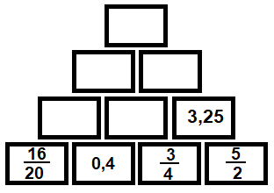

- 3,25
- 1,15
- 6,75
- 2,35
- 4,4

QUESTÃO 23
Segundo o Código de Trânsito Brasileiro, Art. 252. Dirigir o veículo: VI - utilizando-se de fones nos ouvidos conectados a aparelhagem sonora ou de telefone celular. É Infração – média e a penalidade é multa. Com base no número de multas por uso de celular no ano de 2013, podemos afirmar que:
Fonte: Site do DETRAN-RR ttps://www.rr.getran.com.br/siterr/documentos/relatorio%20de%20multas%20em%202013.pdf

- A quantidade de multas dos meses de: maio, junho, agosto e setembro juntos, ultrapassam o número de multas do mês de dezembro.
- Os três meses que apresentaram menor número de multas foram: julho, agosto e setembro.
- O mês de agosto corresponde a mais de 5% do total de multas aplicadas em 2013.
- O mês de abril corresponde a menos de 10% do total de multas aplicadas em 2013.
- O quinto mês com maior número de multas foi janeiro.

QUESTÃO 24
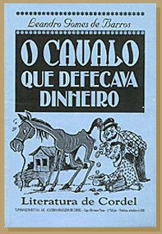
Um artista famoso por revolucionar o artesanato nordestino é Manoel Galdino de Freitas, ou apenas Mestre Galdino. Em suas criações, ele retratava a história e costumes do Nordeste, como o cangaço. Ele também se dedicava à escrita de literatura de cordel. Partindo desse contexto: Seu João vende literatura de cordel; nos últimos dias ele percebeu que suas vendas aumentaram bastante com a procura de estrangeiros. No primeiro dia que chegou a literatura de cordel ele vendeu 50 exemplares, no segundo dia 75, no terceiro dia vendeu 100, seguindo esse ritmo constante. Quantos exemplares ele venderá no cinco dias úteis dessa semana?
- 150 exemplares
- 200 exemplares
- 500 exemplares
- 875 exemplares
- 900 exemplares

QUESTÃO 25
Victor foi com um casal de amigos a uma lanchonete em Boa Vista, eles pediram 5 refrigerantes e 3 sanduíches. O atendente após anotar o pedido da mesa de Victor, foi anotar o pedido da mesa do lado onde Claudia estava, ela pediu 3 refrigerantes e 4 sanduíches. Quando os pedidos ficaram prontos, o atendente trouxe e como Claudia i vai comer em casa recebeu também a conta. O atendente entregou à Claudia o valor a ser pago de R$ 45,10. Claudia percebendo o erro chamou o atendente que logo trouxe o valor correto que é de R$ 47,30 e entregou o valor de R$ 45,10 para a mesa de Victor. Quanto custa 1 refrigerante nessa lanchonete?

- R$ 3,50
- R$ 4,00
- R$ 2,50
- R$ 2,75
- R$ 3,00

QUESTÃO 26
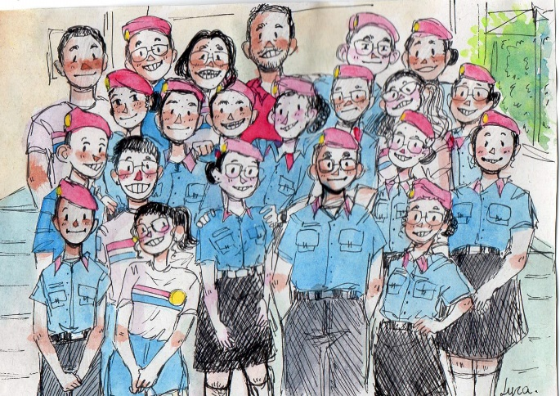
No Colégio Militar Derly Luiz Vieira Borges, além de os alunos serem estimulados a desenvolverem suas habilidades nas matérias habituais como: matemática, português, geografia, história e etc. Os alunos também são encorajados a desenvolverem suas habilidades artísticas; prova disso, foi o desenho realizado por uma aluna do 9º ano que retratou todos os colegas da sala, juntamente com ela e o professor conselheiro como forma de agradecimento na semana em que se comemora o dia dos professores. O retrato desenhado no formato retangular abaixo tem as medidas em centímetro (12 cm X 18 cm). No intuito de fazer uma digitalização e ampliação do retrato, o professor decidiu que a menor das medidas passaria a ser de 1,2 m, sendo assim, qual deve ser a outra medida para que a imagem desenhada seja ampliada proporcionalmente sem distorção ou deformação da mesma?

- 18 m
- 2,4 m
- 2,04 m
- 1,8 dm
- 1,8 m

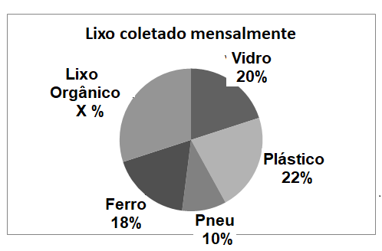

QUESTÃO 27
Para a produção de 30,6 mg (miligramas) de um determinado medicamento manipulado para alergia, foram utilizadas 3 substâncias (L; M e N) em quantidades diretamente proporcionais aos números 2; 6; 9 respectivamente. Qual alternativa apresenta a quantia correta de cada substância?

- L = 3,2 mg ; M = 12,8 mg; N = 14,6 mg
- L = 3,6 mg ; M = 12,8 mg; N = 14,6 mg
- L = 3,2 mg ; M = 14,8 mg; N = 12,6 mg
- L = 3,6 mg ; M = 10,8 mg; N = 16,2 mg
- L = 5,8 mg ; M = 11,8 mg; N = 13,0 mg

QUESTÃO 28
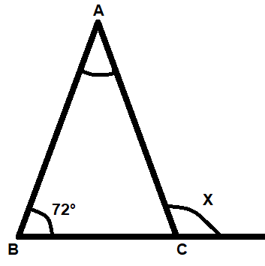
Em um campo de futebol foram marcados três pontos formando um triângulo ABC, onde a distância do ponto A até o ponto B é a mesma distância do ponto A até o ponto C. De posse dessas informações e com o auxílio da imagem, qual será a medida do ângulo representado pela letra X?

- X= 108º
- X = 36º
- X = 72º
- X = 60º
- X = 30º

QUESTÃO 29
Uma empresa de coleta de lixo coleta mensalmente 250 t (toneladas) de lixo, na cidade de Boa vista, dos quais 20% é de vidro, 22% é de plástico, 10% é de pneu, 18% é de ferro e por fim, o lixo orgânico representa o que sobre sobra, separando os outros 4 itens. Qual é o total de lixo orgânico coletado em Boa Vista mensalmente?

- 50 t
- 25 t
- 75 t
- 55 t
- 45 t

QUESTÃO 30
Quatro amigos se inscreveram para correr uma corrida de rua realizada em Boa Vista, cujo percurso total é de 10 km, porém nenhum deles conseguiu completar o percurso. Bernardo correu dois quintos do total; Vitória correu três quintos do total; Alef correu um quarto do total e Lucas correu um quinto do total. Qual foi a distância percorrida em quilômetros por Vitória?

- 6 km
- 2,5 km
- 4 km
- 5 km
- 8 km

QUESTÃO 31
Ao resolvermos e simplificarmos a expressão abaixo, encontraremos que resultado?

$$\frac{\frac{2}{3}+ \frac{5}{6}}{{\left(\frac{1}{2}\right)}^{2}- {12}^{0}}$$
- – 7
- 5
- 4
- – 3
- – 2

QUESTÃO 32
Vitor aprendeu uma brincadeira e foi mostrar a Douglas como adivinhar um número que a pessoa pensa a partir das operações que vão sendo utilizadas para se chegar no resultado que é dito no final. Nessa brincadeira pensasse em um e não se fala para ninguém; o narrador vai algumas operações que devem ser feitas na sequência que ele vai narrando e no final o participante fala somente o resultado obtido, para que o narrador adivinha qual foi o número inicial. Com base nas informações acima Vitor começou a falar às operações que a serem feitas. Douglas pensou em um número de 0 a 10, ele multiplicou esse número por 2, ao resultado ele somou 10; o próximo passo foi subtrair 2 unidades do resultado anterior e por fim, ele dividiu por 2 o resultado da etapa anterior obtendo com resposta final o número 10. Qual foi o número que Douglas pensou inicialmente?

- 4
- 7
- 9
- 6
- 2

QUESTÃO 33
Uma luta de UFC é realizada em um ringue no formato de Octógono, onde dois lutadores duelam por alguns rounds. Um espectador curioso ao chegar em casa, pensou: - Quanto mede a soma de todos os ângulos internos daquele ringue?
- 720º
- 1080º
- 1440º
- 1800º
- 1260º

QUESTÃO 34
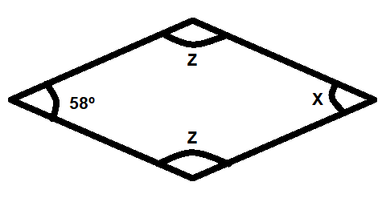
A bandeira do Brasil é formada por algumas figuras geométricas, dentre elas há um losango de cor amarelo como esta sendo mostrado pela figura abaixo. Qual deve ser a medida em graus representada pela letra Z?

- 58º
- 90º
- 122º
- 60º
- 30º

QUESTÃO 35
Joana passou em um concurso público e passará a receber o valor bruto de R$ 5.630,00. Desse valor bruto serão descontados 14% do total, que irá para a previdência social (aposentadoria dela). O que sobra, é chamado de salário líquido (o que ela pode usar). Qual será o valor em reais do desconto que Joana terá no seu salário?

- R$ 788,20
- R$ 800,00
- R$ 650,00
- R$ 540,50
- R$ 900,00

QUESTÃO 36
Victor viu uma expressão no quadro branco de uma sala de aula do Colégio Militar e ao resolvê-la encontrou o resultado correto. Qual foi o resultado encontrado por ele?
$$\frac{{\left(\frac{2}{3}\right)}^{6}. {\left(\frac{2}{3}\right)}^{4} }{{\left(\frac{2}{3}\right)}^{8}}$$
- 2/3
- 16/25
- 9/25
- 8/27
- 4/9

QUESTÃO 37
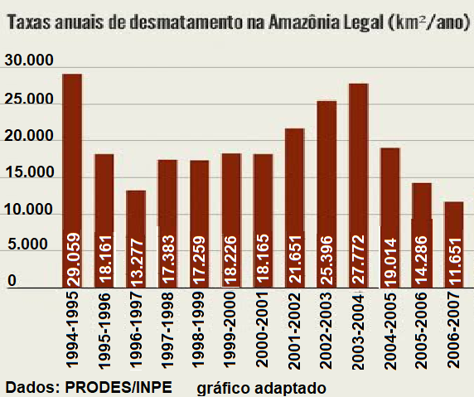
Segundo dados do Instituto Nacional de Pesquisas Espaciais – INPE o gráfico abaixo, mostra as taxas anuais de desmatamento na Amazônia Legal de 1994- 2007. Podemos afirmar que

- No período entre os anos 1998-2004 registrou-se um processo de queda no índice de desmatamento.
- No período entre os anos 1994- 1997 registrou-se um processo de queda no índice de desmatamento.
- No período entre os anos 2004-2007 registrou-se um processo de aumento no índice de desmatamento.
- No período entre os anos 2004-2007 registraram-se todos os índices entre a faixa de 15.000 a 20.000 km².
- Houve um ano que o índice superou a marca de 30.000 km²

QUESTÃO 38
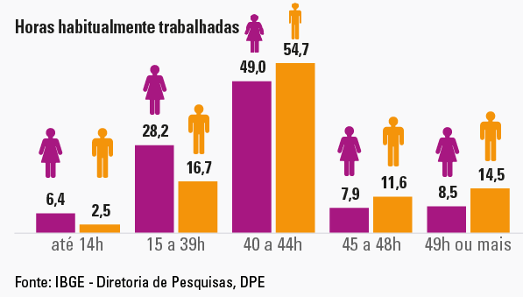
A maior valor encontrado em horas trabalhadas, obtido através da diferença de horas trabalhadas entre homens e mulheres pode ser encontrado em qual das alternativas abaixo.

- Até 14h trabalhadas.
- De 15h à 39h trabalhadas.
- De 40h à 44h trabalhadas.
- De 45h à 48h trabalhadas.
- De 49h ou mais.

QUESTÃO 39
Bruno; Claudio e Rafael juntos preencheram um álbum com 140 figurinhas de jogadores de futebol. Eles juntaram as figurinhas que possuíam para preencher o álbum, Bruno; Claudio e Rafael contribuíram de maneira diretamente proporcional a 2; 5 e 7 respectivamente. Quantas foram as figurinhas doadas por Claudio para o preenchimento do álbum?
- 70 figurinhas
- 60 figurinhas
- 40 figurinhas
- 80 figurinhas
- 50 figurinhas

QUESTÃO 40
Um submarino encontra-se a 25 metros em relação ao nível do mar, quando Guilherme que é o comandante do submarino , recebe a ordem para ele juntamente com sua tripulação desçam 75 metros para chegarem ao ponto desejado. A quantos metros em relação ao nível do mar o submarino se encontra agora?
- – 80m
- – 75m
- – 100m
- – 50m
- – 55m

